Ребёнок и природа

Всё хорошее в людях — из детства!
Как истоки добра пробудить?
Прикоснуться к природе всем сердцем:
Удивиться, узнать, полюбить!
Мы хотим, чтоб земля расцветала,
И росли, как цветы, малыши,
Чтоб для них экология стала,
Не наукой, а частью души!

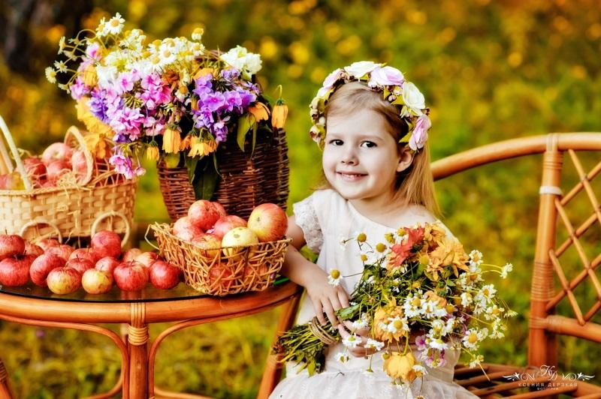

Для успешного экологического воспитания дошкольников родителям необходимо соблюдать следующие условия:
1. Научить ребенка любить и уважать все в природе.
2. Научить дошкольника жалеть живое существо, так как ему больно, как и нам.
3.Воспитывать в ребенке доброту, человечность.
4. Учить детей с раннего детства понимать красоту живой природы: любоваться оперением птиц, радоваться их пению. Наблюдать за красотой растительного мира, живой и неживой природы.
5. Дать детям первоначальные знания о живых существах, используя художественную литературу, продуктивную деятельность (рисование, лепка, аппликация и конструирование из природного материала).
6. Научить ребенка видеть и понимать состояние другого существа, например, почувствовать то, что переживало животное в минуты опасности.
7. Пойти с дошкольниками на прогулку, в поход, путешествие, чтобы он увидел парк, берег речки, лес, поле со всеми своим обитателями.
8. Рассказать ребенку, что нельзя брать животных из леса, так как они должны жить в своем доме.
9. Предупредить, что незнакомое животное может причинить боль, поэтому нельзя близко подходить к нему, а наблюдать издалека.
10. Завести дома какое-либо животное, чтобы он мог ухаживать за ним, потому что любовь к животным лучше всего воспитывается в деятельности. 11. Давать возможность дошкольникам самим участвовать в уходе за растениями. Не следует требовать от ребенка, чтобы он сам без напоминания, осуществлял уход за ними.
12. Любить природу самим. Видя ваше отношение, ребенок никогда не сможет стать жестоким и безразличным к окружающему миру.
13. Помнить, что знания детей базируются на их личном опыте. Поэтому рекомендуется во время прогулок с детьми обращать их внимание на изменения в природе, наблюдать вместе с детьми за погодой, обратить внимание на связь между появлением большего количества солнечных лучей и пробуждением жизни в растениях, насекомых, птиц.
14. Беседовать с дошкольниками о насекомых, птицах, растениях, сообщать им интересные факты о них.

Поиграйте с детьми в такие речевые игры, как:

Игра «Береги природу».
Родитель предлагает из нашего мира убрать что либо, например, солнце, облака, реки, леса и т.д., а ребёнок должен рассказать (можно с Вашей помощью), что произойдёт с оставшимися живыми объектами, если на Земле не будет названного объекта.

Игра «Я знаю».
Вы называете ребёнку класс объектов природы (звери, птицы, рыбы, растения, деревья, цветы). Ребёнок говорит: «Я знаю пять названий зверей» и перечисляет (например, лось, лиса, волк, заяц, олень). Аналогично называются другие классы объектов природы.

Игра «Птица, рыба, зверь».
Вы бросаете мяч ребёнку и произносите слово «птица». Ребёнок, поймав мяч, должен подобрать видовое понятие, например «воробей», и бросить мяч обратно. Аналогично проводится игра со словами «зверь» и «рыба».

Игра «Кто, что делает?».
Взрослый называет любого животного или птицу и спрашивает: «Что делает?». Например: заяц что делает? – бегает, прыгает, грызёт; орёл что делает? – летает, охотиться, дышит и т.д.

Игра «Весёлый счёт»
Взрослый предлагает ребёнку посчитать: два, четыре, семь, девять.
Воробей – два воробья, четыре воробья…..
Рысь - Ворона - Коршун –
Дерево - Облако - Колос –
Волк - Енот - Медведь –

Игра «Если я приду в лесок»
Взрослый говорит: «Я буду вам говорить свои действия, а ты отвечать. Если я буду поступать хорошо, говори «да», если плохо – «нет» :
Если я приду в лесок и сорву ромашку? (нет)
Если съем я пирожок и выброшу бумажку? (нет)
Если хлебушка кусок на пеньке оставлю? (да)
Если ветку подвяжу, колышек поставлю? (да)
Если разведу костёр, а тушить не буду? (нет)
Если сильно насорю и убрать забуду? (нет)
Если мусор уберу, банку закопаю? (да)
Я люблю свою природу, я ей помогаю! (да)
